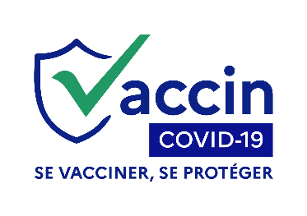
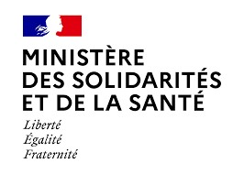
INFORMATION PRESSE

Paris, le 26 mai 2021

Vaccination contre la Covid en France

Au 26 mai 2021, plus de 34 200 000 injections ont été réalisées

- Données de vaccination du jour et cumulées

Depuis le début de la campagne de vaccination en France, 24 098 326 personnes ont reçu au moins une injection (soit 36,0% de la population totale et 45,9% de la population majeure) et 10 102 350 personnes ont reçu deux injections (soit 15,1% de la population totale et 19,2% de la population majeure).

Données  provisoires | Injections des dernières 24 heures | Cumul au mois de mai | Cumul total (depuis le 27 décembre 2020)
1^{ères} injections | 384 647 | 8 473 183 | 24 098 326
2^{èmes} injections | 187 817 | 3 690 508 | 10 102 350
Total | 572 464 | 12 163 691 | 34 200 676

- Quels sont les publics prioritaires ?

  - Les personnes âgées de 50 ans et plus – hors professionnels ci-dessous (~23,6 millions de personnes) ;
  - Les professionnels de santé et intervenants d’établissements de santé ou médico-sociaux (~2,5 millions de personnes) ;
  - Les pompiers et aides à domicile au service de personnes handicapées ou âgées (~0,6 million de personnes) ;
  - Les personnes âgées de 18 à 49 ans inclus qui présentent des comorbidités* (~4,0 millions de personnes) ;
  - Les personnes vulnérables à très haut risque de formes graves telles que mentionnées par le conseil d’orientation de la stratégie vaccinale* à partir de 16 ans (~0,8 million de personnes) ;
  - Les personnes handicapées vulnérables hébergées en maisons d’accueil spécialisées, en foyers d’accueil médicalisés, en foyers pour personnes handicapées non médicalisés, ainsi que les personnes hébergées dans les établissements médico-sociaux spécifiques. (< 0,1 million de personnes) ;
  - Les femmes enceintes à partir du 2e trimestre (~0,6 million de personnes) ;
  - Les proches à partir de 16 ans (à savoir les personnes vivant sous le même toit ou apportant une aide dans la vie quotidienne) de personnes, adulte ou enfant, immunodéprimées (~0,7 million de personnes) ;
  - Les professions les plus exposées au virus* (~6,3 millions de personnes).

* listes disponibles sur solidarites-sante.gouv.fr/grands-dossiers/vaccin-covid-19/publics-prioritaires-vaccin-covid-19#liste-prio

3. Comment prendre rendez-vous pour se faire vacciner ?

Pour rappel, la prise de rendez-vous est possible :

- Via le site internet https://www.sante.fr/ ;
- Chez un pharmacien, un médecin de ville (médecin généraliste, médecin spécialiste, ou médecin du travail) ou une infirmière pour les publics éligibles au vaccin AstraZeneca ;
- Via les dispositifs locaux mis à disposition pour aider à la prise de rendez-vous ;
- En cas de difficulté, via le numéro vert national (0 800 009 110) qui permet d’être redirigé vers le standard téléphonique d’un centre ou d’obtenir un accompagnement à la prise de rendez-vous.

Afin d’accompagner spécifiquement les personnes de 75 ans et plus souhaitant être vaccinées et n’ayant pas encore pu prendre rendez-vous, différents dispositifs nationaux d’aller-vers sont désormais déployés :

- Une campagne d’appels sortants de l’Assurance maladie à destination des personnes de plus de 75 ans qui ne sont pas encore vaccinées ;
- Un numéro coupe-file dédié : depuis le 31 mars, ce numéro est indiqué dans un SMS envoyé par l’Assurance maladie aux personnes de 75 ans et plus non vaccinées.

Sur déclaration de leur(s) comorbidité(s), les personnes âgées de 18 à 54 ans présentant une ou plusieurs comorbidités peuvent prendre rendez-vous en centre de vaccination selon les modalités habituelles déjà en vigueur pour les personnes âgées de plus de 50 ans présentant ces comorbidités, sans nécessité de présenter une prescription médicale.

Par ailleurs, il est possible depuis le 11 mai pour toute personne de 18 ans et plus de prendre rendez-vous en centre de vaccination pour des injections avec les vaccins Pfizer-BioNTech et Moderna ayant lieu le jour même ou le lendemain.

La vaccination sera ouverte à tous les Français de plus de 18 ans à partir du 31 mai. Cette ouverture sans critère d’âge est anticipée pour les professionnels considérés comme plus exposés au virus du fait de leur activité : depuis le 21 mai, ceux-ci peuvent ainsi réserver un créneau de vaccination sur santé.fr ou sur les sites de prise de rendez-vous en ligne, pour des injections qui ont démarré le 24 mai.

De nouveaux professionnels sont habilités à vacciner depuis le 12 mai :
- Les masseurs kinésithérapeutes ;
- Les aides-soignants ;
- Les auxiliaires de puériculture ;
- Les ambulanciers ;
- Les détenteurs de la formation « premiers secours en équipe de niveau 2 (PSE2) », ce qui permettra d’inclure notamment les bénévoles de la sécurité civile ;
- Les étudiants en maïeutique.

Pour lire le décret et connaître l’ensemble des nouveaux effecteurs : https://www.legifrance.gouv.fr/jorf/id/JORFTEXT000043492572

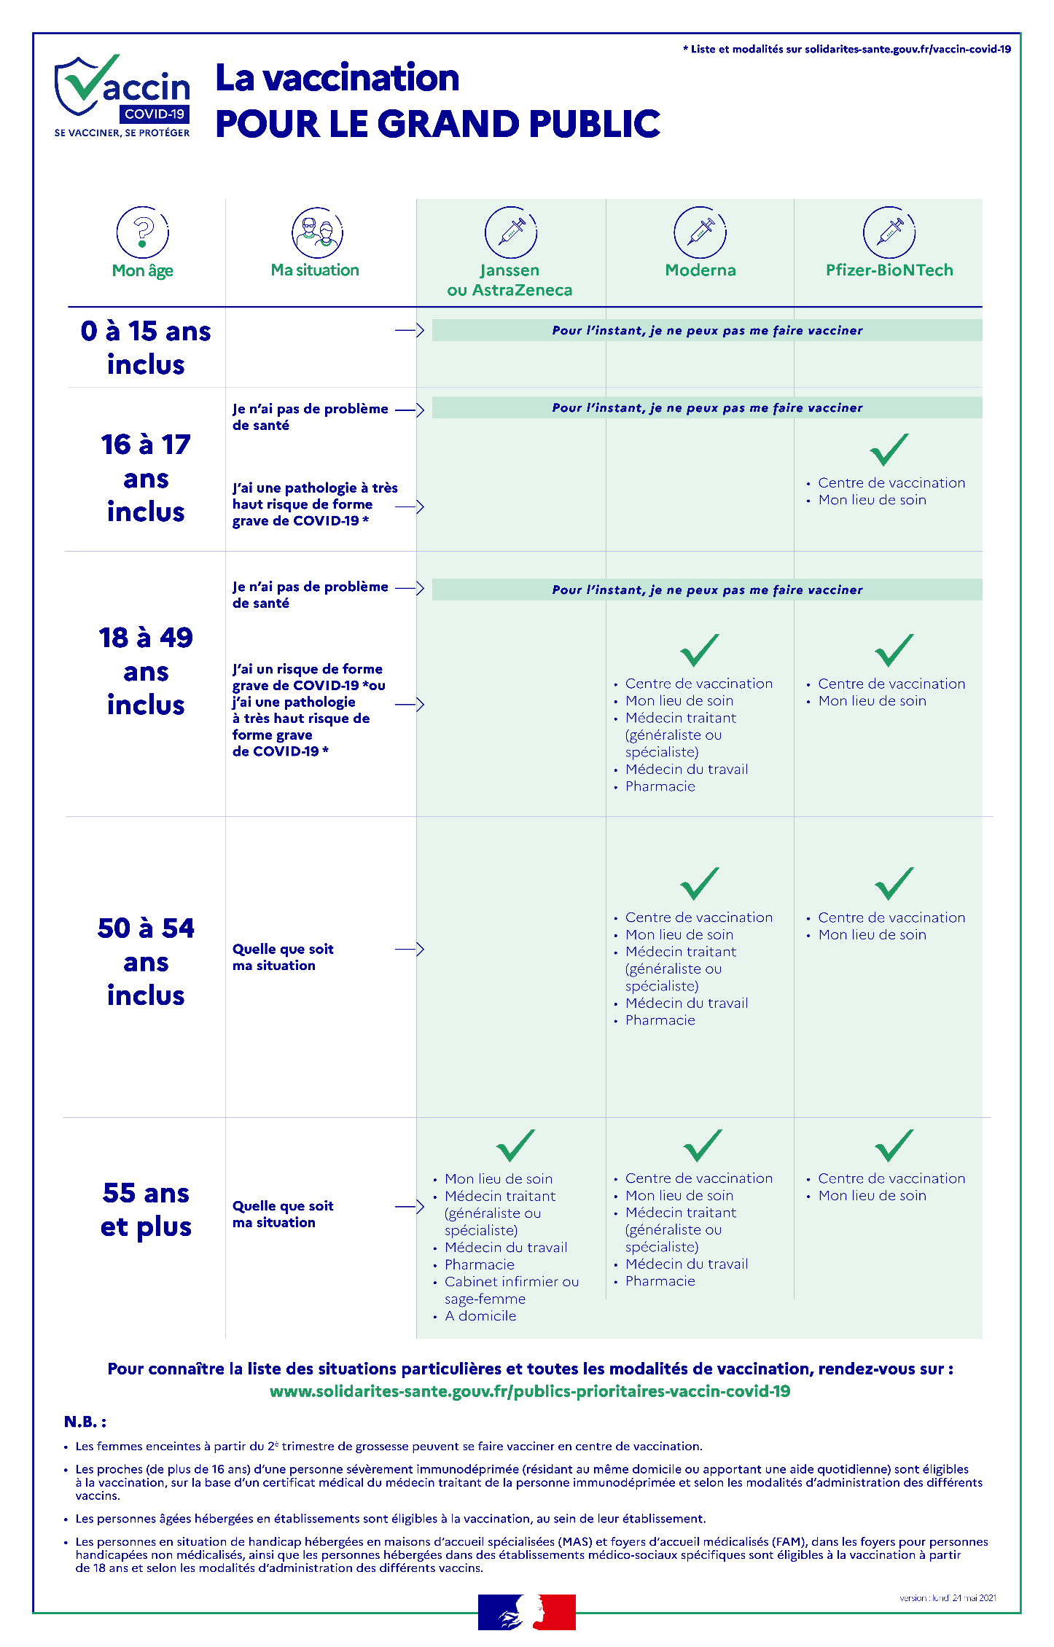
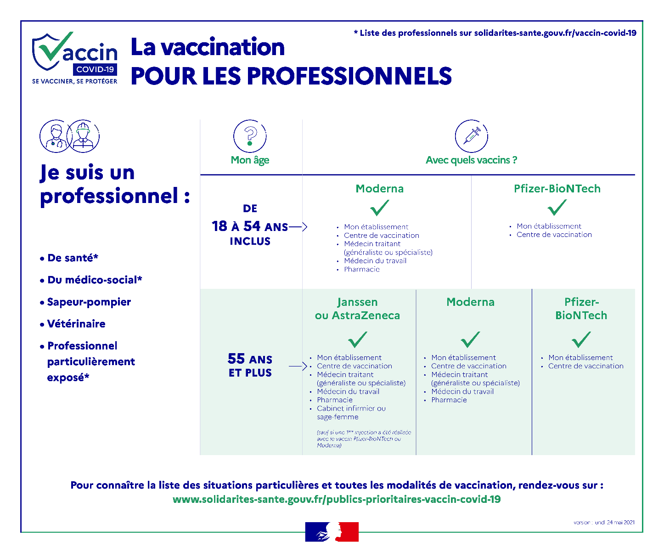

Contact presse : presse-dgs@sante.gouv.fr

Données provisoires en attente de consolidation

